系 列 推 荐
“沉陷之地四部曲”
（THE NORUMBEGAN QUARTET）

作者简介：

M.T. 安德森（M.T. Anderson）著有《沉陷之地的游戏》（The Game of Sunken Places），国家图书奖（National Book Award）、迈克尔·L. 普莱斯奖（Michael L. Printz Honor）获奖图书《屋大维的惊人一生·第一卷》（The Astonishing Life of Octavian Nothing, Traitor to the Nation, Volume I: The Pox Party），迈克尔·L. 普莱斯奖获奖作品《屋大维的惊人一生·第二卷》（The Astonishing Life of Octavian Nothing, Traitor to the Nation, Volume II: The Kingdom of Waves），以及《喂养》（Feed）和《干渴》（Thirsty）。他现在居住在麻萨诸塞州剑桥市。

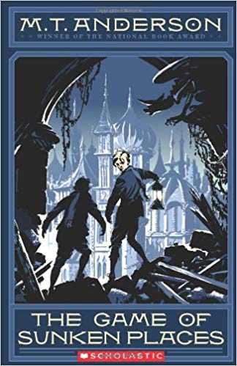
中文书名：《沉陷之地的游戏》
英文书名：THE GAME OF SUNKEN PLACES (The Norumbegan Quartet book 1)
作 者：M.T. Anderson
出 版 社：Scholastic
代理公司：McCormick /ANA/Cindy Zhang
页 数：260页
出版时间：2004年
代理地区：中国大陆、台湾
审读资料：电子稿
类 型：7-12岁少年文学

内容简介：

当布莱恩（Brian）和格雷戈里（Gregory）接到邀请，要到一个远方亲戚奇怪的大宅住一段时间的时候……他们应该知道还是不要去的好，因为这可是一部少年冒险小说。但他们还是去了。为什么不呢？一到那里，他们就偶然发现了“沉陷之地”游戏，这个棋盘游戏反映着一个规模大得多的游戏，而这两个男孩突然就成了这个游戏的玩家。很快，男孩们就要面对态度很差的巨魔、交战中的王国，还有非常古板的马裤。幸运的是，他们有智慧，敏锐的观察，以及强烈的冒险意识。

媒体评价：

“安德森用丰富多彩、极富洞察力的文字，描绘了男孩之间的友谊，并且使读者一直保持在紧张的状态。他巧妙地处理了大量看似不可能的元素，创造了一连串惊喜与高潮，这些有如烟花般的爆炸情节，定会令读者眼花缭乱。”
---- 《出版者周刊》（Publishers Weekly）评星书评

“安德森的创作能力着实令人惊叹不已，小说中的冒险之旅既让人紧张害怕，又趣味十足，本书是一部为读者带来满足感的惊喜之作。”
----《书目杂志》（Booklist）评星书评

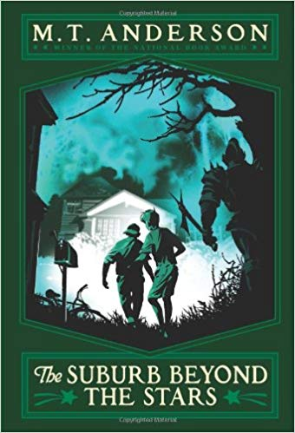
中文书名：《星空之外的郊区》
英文书名：THE SUBURB BEYOND THE STARS (The Norumbegan Quartet book 2)
作 者：M.T. Anderson
出 版 社：Scholastic
代理公司：McCormick /ANA/Cindy Zhang
页 数：240页
出版时间：2010年6月
代理地区：中国大陆、台湾
审读资料：电子稿
类 型：7-12岁少年文学

内容简介：

佛蒙特州发生了一件非常奇怪的事情。这不是沉陷之地游戏——布莱恩和格雷戈里之所以知道，是因为他们以前经历过这个游戏，而且游戏也不应该这样突然就开始。可是……当他们去佛蒙特州的森林中拜访他们的亲戚时，这里有什么地方让他们觉得……不太对劲。比如，人们都不在他们应该待的地方。反而这里到处都是房子，他们觉得，房子似乎在接管这里的一切。

媒体评价：

“既有趣又可怕。”
----《书目杂志》（Booklist）

“安德森创造了另一个奇怪而又巧妙的故事。”
----《科克斯书评》（Kirkus Reviews）

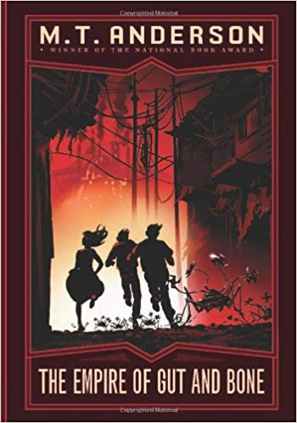
中文书名：《内脏与骨架之国》
英文书名：THE EMPIRE OF GUT AND BONE (The Norumbegan Quartet book 3)
作 者：M.T. Anderson
出 版 社：Scholastic
代理公司：McCormick /ANA/Cindy Zhang
页 数：336页
出版时间：2012年5月
代理地区：中国大陆、台湾
审读资料：电子稿
类 型：7-12岁少年文学

内容简介：

新诺鲁姆贝格这片土地是一个不同寻常的地方——一个由内脏和骨头组成的帝国，一个由血液和粘液组成的王国。在这个阴暗、心灵干枯的黑暗王国深处，是一个只在乎自己的统治阶级，以及一个由肉团组成的独眼统治者。

布莱恩和格雷戈里来到新诺鲁姆贝格是有原因的——他们需要诺鲁姆贝格人帮助他们阻止外星人对地球的袭击。但事与愿违，两个男孩被卷入了一个由机器人制造的叛乱事件和神秘谋杀——诺鲁姆贝格的一名领袖陷入了永远的沉睡中。在诺鲁姆贝格，要找到你能信任的人并不容易。在这里，每个角落都有刺客，每一次谈话都有秘密。布莱恩和格雷戈里能活下来着实很幸运，他们不确定自己是否能抓到凶手……或者成为下一个受害者。

媒体评价：

“安德森从一个神话般的新英格兰殖民地得到灵感，创造出一个真正的美式奇幻故事。他正在创作的这个系列小说，称得上是苏珊·库珀（Susan Cooper）和劳埃德·亚历山大（Lloyd Alexander）的后继之作。作者的智慧在这部作品中开足了马力，他从不浪费任何一个释放他惊人的语言火花的机会。”
----《学校图书馆周刊》（School Library Journal）

“安德森犀利的机智，在这部饶舌的冒险故事中得到了充分的展现，书中充满了诙谐、跨物种的无礼之徒和他一贯的高雅荒诞主义。”
----《书目杂志》（Booklist）

“继续阅读本系列的读者会发现本书依旧保持着疯狂的想象力，给人带来愉快的熟悉感。”
----《科克斯书评》（Kirkus Reviews）

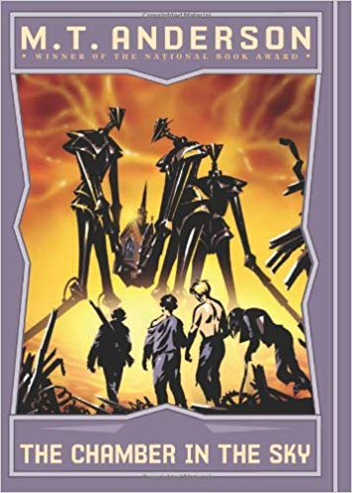
中文书名：《天空中的房间》
英文书名：THE CHAMBER IN THE SKY (The Norumbegan Quartet book 4)
作 者：M.T. Anderson
出 版 社：Scholastic
代理公司：McCormick /ANA/Cindy Zhang
页 数：288页
出版时间：2012年6月
代理地区：中国大陆、台湾
审读资料：电子稿
类 型：7-12岁少年文学

内容简介：

布莱恩和格雷戈里已经见识了不少匪夷所思的事情。他们玩了一个奇怪、诡异的游戏，还赢了。然后，他们创造了一个他们自己的游戏……可以这么说。他们调查了星系之间的郊区扩张，这个事态影响到了佛蒙特州的森林，接着，他们进入了一个巨大外星人的体内，来到了新诺鲁姆贝格万国。他们逃脱了死神，然后又一头撞上去，并在这个过程中搞了不少破坏。最后，他们还是想让自己的所有旅行和冒险变得有意义……如果这有可能的话！“沉陷之地”系列的第四部小说是一部集幻想、解谜、探索和“巨蟒剧团”于一体的游戏，它为布莱恩和格雷戈里这段不可思议、奇特、有趣的旅程画上了句号，而这也只有大师M.T. 安德森才能做到。

谢谢您的阅读！
请将回馈信息发至：
张滢（Cindy Zhang）
安德鲁﹒纳伯格联合国际有限公司北京代表处
北京市海淀区中关村大街甲59号中国人民大学文化大厦1705室, 邮编：100872
电话：010-82504506
传真：010-82504200
Email: Cindy@nurnberg.com.cn
网址：www.nurnberg.com.cn
微博：http://weibo.com/nurnberg
豆瓣小站：http://site.douban.com/110577/
微信订阅号：ANABJ2002

